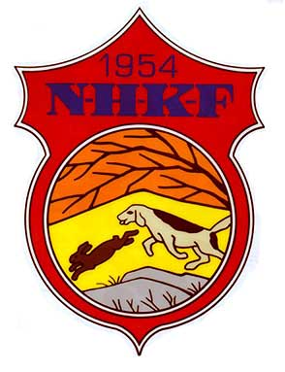 PÅMELDING til RS 2023

DATO:  20-21/4-2024 | STED:  Sanner Hotell, Gran på Hadeland
Deltakerklubb/ring:

Alternativ 1: Temamøte + RS, helpensjon i enkeltrom, kr 2500,- pr pers.
NAVN: | Allergi/diett

Alternativ 2: RS, dagpakke kr 600,- pr pers. (for klubber/ringer som ikke overnatter)
NAVN: | Allergi/diett

PÅMELDINGSFRIST 1. MARS 2024
Sendes til sekretær i NHKF: harehund.forbund@klubb.nkk.no
Innbetaling innen 1.mars 2024 til kontonummer: 7878.06.07482
Merk innbetalingen med navn på klubb/ring

